CURRICULUM VITAE

**IDENTITAS DIRI**

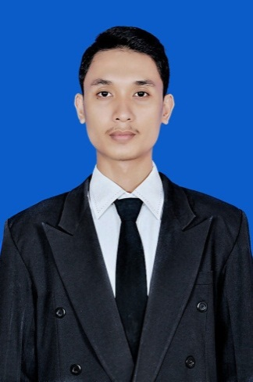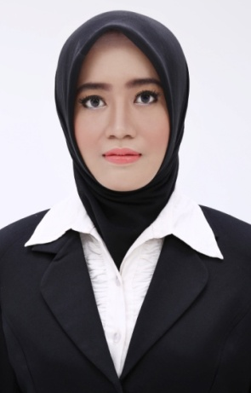Nama : Hendra Marta Ramadhani

NIK : 3529011303920006

Tempat dan Tanggal Lahir : Sumenep, 13 Maret 1992

Jenis Kelamin : Laki-laki

Status Perkawinan : Belum menikah

Agama : Islam

Pendidikan : S1 Teknik Perkapalan Bidang Keahlian

Industri Perkapalan Institut Teknologi

Sepuluh Nopember Surabaya

Alamat Rumah : Jln. Kangean Gg 1 No: 15 Perumnas,

Sumenep

No. HP : 082230508448

Alamat e-mail : [hendramartaramadhani@gmail.com](mailto:hendramartaramadhani@gmail.com)

Tinggi / Berat Badan : 172 cm / 60 kg

**RIWAYAT PENDIDIKAN**

|  |  |
| --- | --- |
| **TAHUN** | **SEKOLAH / UNIVERSITAS** |
| 1996-1998 | TK An-nur Sumenep |
| 1998-2004 | SDN Pangarangan 5 Sumenep |
| 2004-2007 | SMP Negeri 1 Sumenep |
| 2007-2010 | SMA Negeri 1 Sumenep |
| 2010-2016 | S1 Teknik Perkapalan Institut Teknologi Sepuluh Nopember Surabaya |

**PESERTAKONFERENSI/SEMINAR/LOKAKARYA/SIMPOSIUM**

**PELATIHAN PROFESIONAL**

|  |  |  |
| --- | --- | --- |
| Tahun | Pelatihan | Penyelenggara |
| 2010 | ESQ Leadership | Institut Teknologi Sepuluh Nopember |
| 2010 | LKMM Pra-TD | Himpunan Mahasiswa Teknik Perkapalan ITS |
| 2011 | LKMM TD | Fakultas Teknologi Kelautan ITS |
| 2016 | Dasar Manajemen Proyek | *National Ship Design* *& Engineering Center* (NASDEC) |

**PENGALAMAN ORGANISASI**

|  |  |  |  |
| --- | --- | --- | --- |
| Tahun | Nama Organisasi | Jenis Kegiatan | Posisi |
| 2012 | SAMPAN ITS | *Hydrolympic Science Competition* | Sie. Publikasi |
| 2012 | FOKUS ITS | *Try Out* SMA-Sederajat | Wakil Ketua |

**PENGALAMAN KERJA**

|  |  |  |
| --- | --- | --- |
| Instansi | Jabatan | Tanggal |
| PT.Dok&PerkapalanKodjaBahari (Persero) Galangan II, Jakarta | Kerja Praktik | 1 – 31 Juli 2013 |
| PT.Biro Klasifikasi Indonesia (Persero) Cabang Utama, Surabaya | Kerja Praktik | 09 Oktober – 09 November 2014 |

**KEAHLIAN KOMPUTER**

|  |  |
| --- | --- |
| Program | Kemampuan |
| Microsoft Office | Word – *Table Of Contents*, *reference, Mailing,* dll.  Excel – *Advance formula, Pivot table,* dll.,  Powerpoint – *Developer, User Form*, dll. |
| Adobe Photoshop | Desain gambar , seperti baner, brosur, dan poster. |
| Corel Draw | Desain logo, kartu nama, kalender, poster, dll. |
| AUTOCAD 2012 | Desain Model untuk 2D dan 3D. |
| Maxsurf 11.12 | Desain *hull form* |
| Solid Work | Desain Model 3D |

Dengan ini saya menyatakan bahwa Daftar Riwayat hidup ini saya buat dengan sebenar-benarnya.

Surabaya,

Yang Bersangkutan

Hendra Marta Ramadhani, S.T.